落实科学发展观 为构建终身教育体系和学习型社会服务
全国电大2009年开放教育招生工作会议在西安召开
（招生办工作简报第二十一期）
2009年6月2日上午，全国广播电视大学2009年开放教育招生工作会议在西安召开。中共西安市委常委、副市长李秋实，中央电大校长葛道凯，中央电大副校长李林曙，西安市政府副秘书长郭艳文，西安市教育局党委书记兼局长张建国，陕西省教育厅副巡视员马三焕，西安市教育局副局长李忠良，西安市教育局副局长兼西安电大党委书记黄新南，西安电大校长张宁等领导出席会议。44所省级电大的校领导和有关负责同志参加了会议。会议的主题是，总结电大开放教育10年来招生工作的经验；安排部署新一轮的招生工作；表彰招生工作优秀集体和优秀个人。会议由中央电大副校长李林曙主持。
中央电大校长葛道凯作重要讲话。他指出，广播电视大学30年有过三次历史性飞跃。第一次飞跃是在建校初期，将大学传统课堂推向社会；第二次飞跃是实现了灵活的学习方式，使非脱产学习成为可能；第三次飞跃是初步实现了有支持的学习，为下一步构建终身教育体系奠定了良好的基础。今年恰逢建国60周年，电大成立30周年，开放教育实施10周年，因此，这次会议要总结过去的经验，分析研究教育发展的新形势，实现由“关注大”到“聚焦强”的转变。中央电大副校长李林曙作2008－2009年度招生工作报告，总结了以往开放教育招生的经验，分析了存在的问题，并安排部署了今后的招生工作。
会议表彰了获得全国广播电视大学开放教育招生工作优秀称号的招生工作集体和个人。全国电大共有88个单位（部门）被评为“全国电大开放教育招生工作优秀集体”，119位教师被评为“全国电大开放教育招生工作优秀个人”。参会领导为获奖单位的代表颁奖。
我校招生办徐曼主任被评为2009年全国电大开放教育招生工作优秀个人，并作为特邀代表参加了本次会议。
此次会议将会为全国电大开放教育的进一步发展起到积极的促进作用。

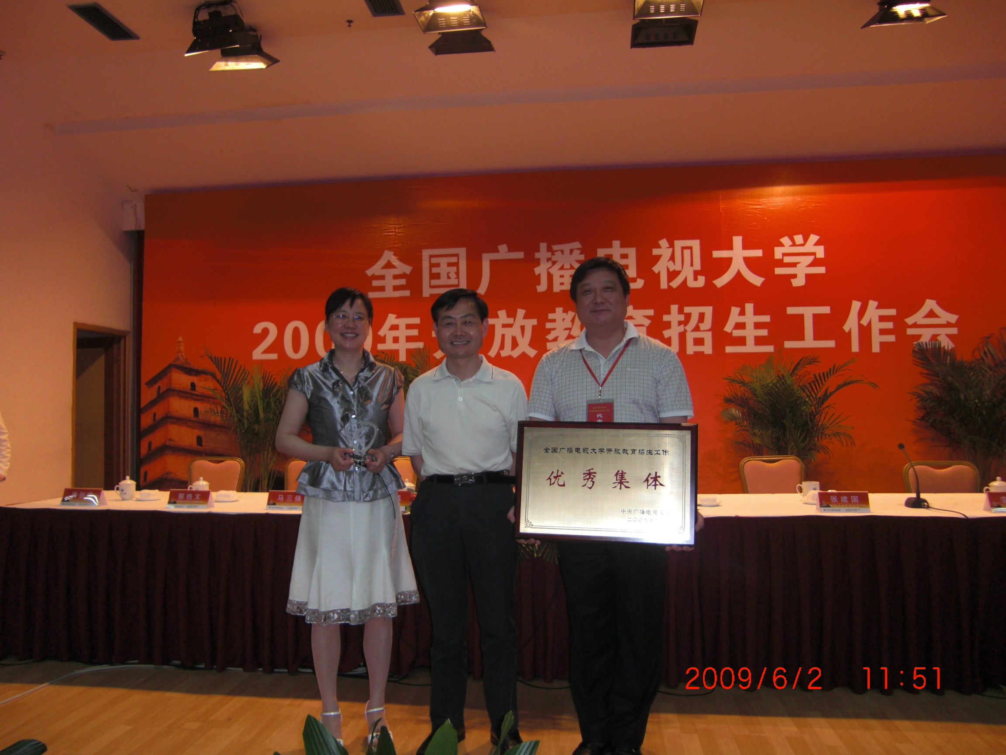
招生办
2009.6

